SỞ GD & ĐT GIA LAI
TRƯỜNG THPT SỐ 2 QUANG TRUNG ĐỀ KIỂM TRA GIỮA KỲ I, NĂM HỌC 2024 - 2025
ĐỀ CHÍNH THỨC MÔN: HOÁ HỌC; KHỐI 11
(Đề thi có 04 trang) Thời gian làm bài: 45 phút | MÃ ĐỀ THI: 1202
Họ, tên thí sinh: ............................................................ Lớp: ............. Số báo danh: .............
(Cho biết nguyên tử khối: C = 12; H = 1; O = 16; S = 32; Fe = 56).

PHẦN I. CÂU TRẮC NGHIỆM NHIỀU PHƯƠNG ÁN LỰA CHỌN (4,0 điểm)
Học sinh trả lời từ câu 1 đến câu 16. Mỗi câu hỏi học sinh chỉ chọn một phương án đúng.
Câu 1: Cho phản ứng hoá học: CO₂(g) + H₂(g) ⇌ CO(g) + H₂O(g). Biểu thức hằng số cân bằng (K_{C}) của phản ứng trên là
A. K_{C} = [H₂][CO] / [CO₂][H₂O] B. K_{C} = [H₂O][CO] / [CO₂][H₂]
C. K_{C} = [CO₂][CO] / [H₂O][H₂] D. K_{C} = [CO₂][H₂] / [CO][H₂O]
Câu 2: Phản ứng thuận nghịch là phản ứng:
A. xảy ra theo hai chiều ngược nhau trong cùng điều kiện.
B. xảy ra theo một chiều duy nhất trong điều kiện xác định.
C. có phương trình hoá học được biểu diễn bằng mũi tên một chiều.
D. xảy ra theo hai chiều giống nhau trong cùng điều kiện xác định.
Câu 3: Sulfur là nguyên tố phổ biến thứ 17 trên vỏ Trái Đất, tồn tại ở bốn dạng đồng vị bền. Đồng vị chiếm % về khối lượng cao nhất là:
A. ^{32_16}S. B. ^{34_16}S. C. ^{36_16}S. D. ^{33_16}S.
Câu 4: Biểu thức tính pH đúng là
A. pH = +10 lg[H^+]. B. pH = -lg[OH^-].
C. pH = lg[H^+]. D. pH = -lg[H^+].
Câu 5: Cân bằng hoá học nào sau đây bị chuyển dịch khi thay đổi áp suất?
A. 3Fe(s) + 4H₂O(g) ⇌ Fe₃O₄(s) + 4H₂(g)
B. C(s) + H₂O(g) ⇌ CO(g) + H₂(g)
C. C(s) + O₂(g) ⇌ CO₂(g)
D. H₂(g) + I₂(g) ⇌ 2HI(g)
Câu 6: Trong tự nhiên, nguyên tố sulfur
A. chỉ tồn tại ở dạng hợp chất.
B. tồn tại ở cả dạng đơn chất và dạng hợp chất.
C. chỉ tồn tại ở dạng đơn chất.
D. chỉ sinh ra khi núi lửa hoạt động ở dạng khí SO₂.
Câu 7: Ứng dụng không phải của ammonia là
A. Sản xuất sulfuric acid.
B. Sử dụng làm dung môi.
C. Sản xuất nitric acid.
D. Sản xuất phân bón như: đạm, ammophos.
Câu 8: Sulfur dioxide (SO₂) là một trong những chất gây ô nhiễm khí quyển phổ biến. Biện pháp nào sau đây không thể giảm phát thải SO₂?
A. Có biện pháp tái chế các sản phẩm phụ có chứa sulfur.
B. Phát triển các nguồn năng lượng sạch, thân thiện với môi trường.
C. Sử dụng các nguồn nhiên liệu như than đá, dầu mỏ.
D. Xây dựng hệ thống xử lí khí thải tại các nhà máy, khu công nghiệp.
Câu 9: Học sinh X thực hiện thí nghiệm chuẩn độ dung dịch NaOH chưa biết chính xác nồng độ bằng dung dịch chuẩn HCl 0,1 M với chỉ thị phenolphthalein. Lấy 10,00 mL dung dịch HCl 0,1 M cho vào bình tam giác cùng với 1-2 giọt phenolphthalein.
Kết quả ghi lại thể tích NaOH qua 3 lần chuẩn độ như sau:
• Lần 1: 19,85 mL
• Lần 2: 19,95 mL
• Lần 3: 20,20 mL
Nồng độ (mol/L) của dung dịch NaOH trong thí nghiệm trên là:
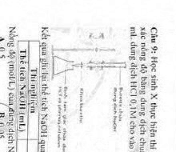
A. 0,5. B. 0,05. C. 0,1. D. 0,06.
Câu 10: Thực hiện thí nghiệm: Sulfur tác dụng với oxygen
Chuẩn bị: bột sulfur, bình khí oxygen, muôi sắt, đèn cồn, nút cao su.
Tiến hành:
- Lấy một ít bột sulfur vào muôi sắt (đã cắm xuyên qua nút cao su).
- Hơ nóng muôi sắt trên ngọn lửa đèn cồn đến khi sulfur nóng chảy và cháy một phần trong không khí.
- Đưa nhanh muôi sắt vào bình khí oxygen.
Kết luận nào sau là không phù hợp?
A. Nếu đốt cháy hoàn toàn 6,4 gam sulfur trong oxygen dư thì thể tích SO₂ (ở đkc) thu được là 4,958 L.
B. Sulfur tác dụng với oxygen tạo thành hợp chất oxide acid (acidic oxide).
C. Phản ứng chứng minh sulfur bị khử bởi oxygen.
D. Sulfur cháy mạnh hơn khi đưa vào bình khí oxygen.
Câu 11: Nitrogen monoxide được tạo thành khi mưa dông kèm theo sấm sét do phản ứng giữa nitrogen và oxygen trong không khí được gọi là:
A. NO_{x} nhiên liệu. B. NO_{x} tự nhiên. C. NO_{x} nhiệt. D. NO_{x} tức thời.
Câu 12: Sự điện li là quá trình:
A. phân li các chất trong nước thành các chất đơn giản.
B. phân li các chất trong nước tạo thành ion.
C. phân li các chất trong nước thành phần tử nhỏ hơn.
D. hòa tan các chất trong nước.
Câu 13: Đo pH của một cốc nước chanh được giá trị pH bằng 2,4. Nhận định nào sau đây là đúng?
A. Nước chanh có môi trường base.
B. Nước chanh làm phenolphthalein hóa màu hồng.
C. Nước chanh làm giấy quỳ tím hóa xanh.
D. Nước chanh làm giấy quỳ tím hóa đỏ.
Câu 14: Cặp kim loại nào sau đều không phản ứng được với nitric acid?
A. Fe, Mg. B. Ag, Al. C. Cu, Zn. D. Au, Pt.
Câu 15: Dựa vào công thức cấu tạo của nitric acid dưới đây:
Cho biết phát biểu nào sau đây không đúng?
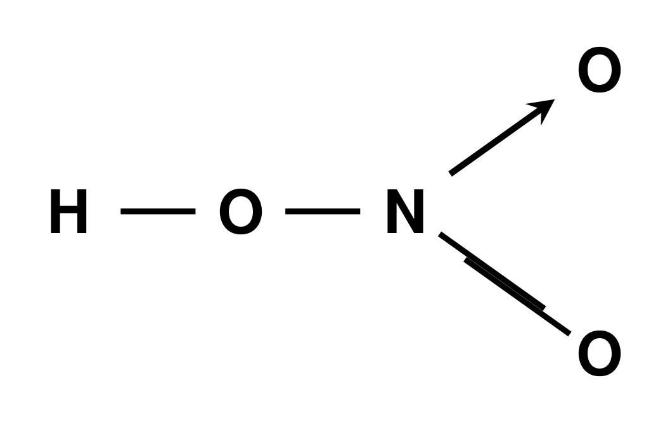
A. Liên kết O-H phân cực mạnh về phía nguyên tử hydrogen.
B. Liên kết N ➔ O là liên kết cho nhận.
C. Công thức phân tử nitric acid là HNO₃.
D. Nguyên tử N có số oxi hóa +5, là số oxi hóa cao nhất của nitrogen.
Câu 16: Ở trong tự nhiên, nguyên tố nitrogen tồn tại ở dạng:
A. chỉ ở dạng đơn chất. B. chỉ ở dạng hợp chất.
C. chỉ ở dạng ion nitrate. D. cả đơn chất và hợp chất.
PHẦN II. CÂU TRẮC NGHIỆM ĐÚNG SAI (2,0 điểm)
Học sinh trả lời từ câu 1 đến câu 2. Trong mỗi ý a), b), c), d) ở mỗi câu, học sinh chọn đúng hoặc sai.
Câu 1: Dung dịch X chứa H₂SO₄ 0,05 M ở 25°C. Xét từng phát biểu sau đây là đúng hay sai?
a) H₂SO₄ là chất điện li mạnh.
b) Theo thuyết Brønsted - Lowry, H₂SO₄ đóng vai trò acid vì có khả năng nhận proton (H^+).
c) Dung dịch X làm phenolphthalein chuyển màu hồng.
d) Trộn 300 mL dung dịch chứa NaOH 0,15 M và Ba(OH)₂ 0,05 M với 200 mL dung dịch X trên thu được 500 mL dung dịch có pH = 13 (Kết quả đã làm tròn số đến phần nguyên).
Câu 2: Hình 5.1 dưới đây mô tả công thức Lewis và dạng hình học của phân tử ammonia.
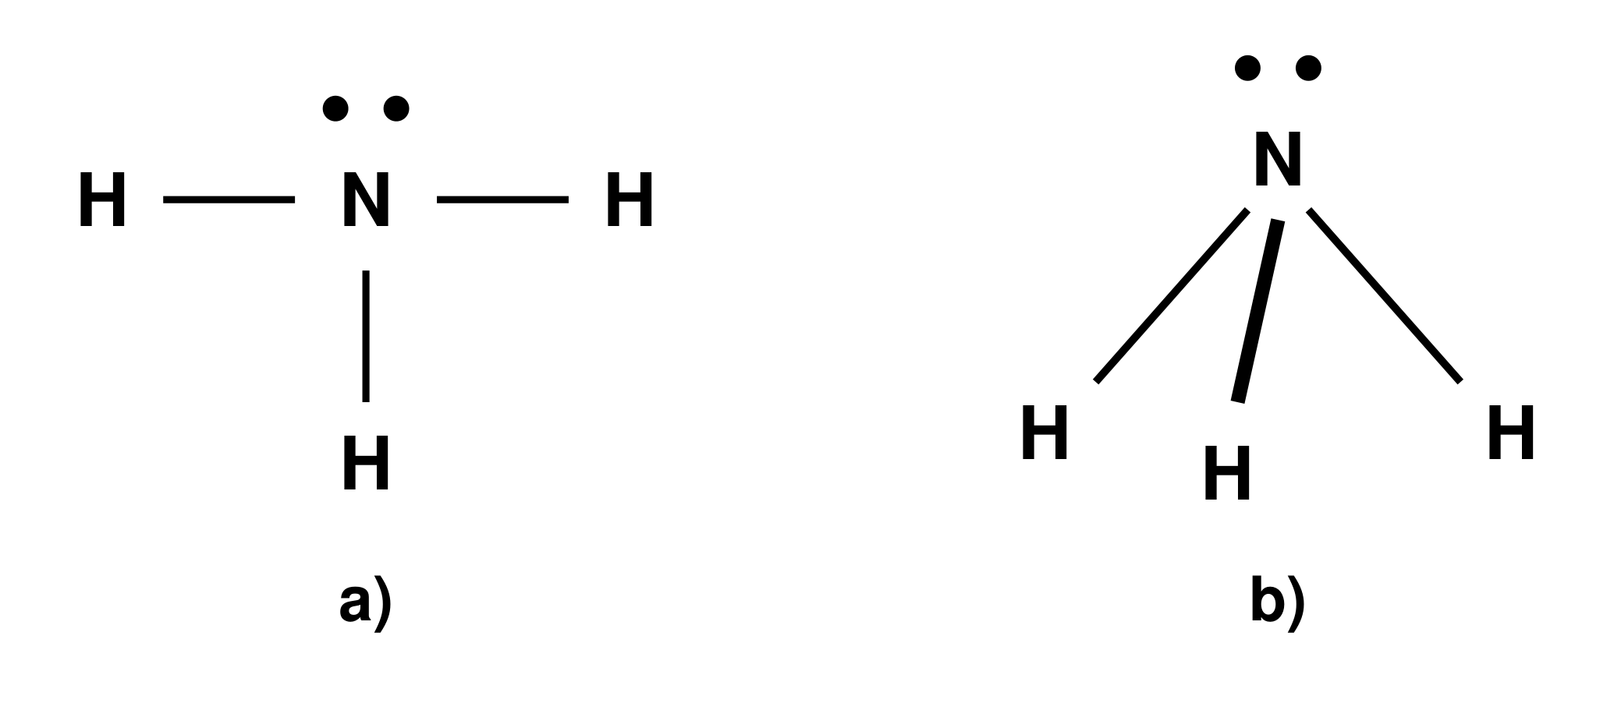
Hình 5.1. Công thức Lewis (a) và dạng hình học (b) của phân tử ammonia
a) Trong công nghiệp, ammonia thường được sử dụng đối với vai trò tác nhân làm lạnh (chất sinh hàn).
b) Trong công nghiệp, phản ứng giữa NH₃ với acid được dùng để sản xuất phân bón.
c) NH₃ tan nhiều trong nước chủ yếu do phân tử NH₃ phân cực, có khả năng tạo liên kết hydrogen mạnh với nước.
d) Phương trình hoá học của phản ứng tổng hợp ammonia từ nitrogen và hydrogen bằng quá trình Haber như sau:
N₂(g) + 3H₂(g) ⇌ 2NH₃(g) Δ_{r}H°₂₉₈ = -91,8 kJ.
Nếu giảm áp suất của hệ thì cân bằng sẽ chuyển dịch theo chiều thuận, làm tăng hiệu suất tổng hợp NH₃.
PHẦN III. CÂU TRẮC NGHIỆM TRẢ LỜI NGẮN (2,0 điểm)
Học sinh trả lời từ câu 1 đến câu 4.
Câu 1: Xét các hệ cân bằng sau:
(1) N₂(g) + 3H₂(g) ⇌ 2NH₃(g)
(2) 2NO₂(g) ⇌ N₂O₄(g)
(3) 2SO₂(g) + O₂(g) ⇌ 2SO₃(g)
(4) 3O₂(g) ⇌ 2O₃(g)
Khi tăng áp suất, có bao nhiêu cân bằng hoá học chuyển dịch theo chiều thuận?
Trả lời: .....................................................................
Câu 2: Sulfur có thể tham gia những phản ứng hoá học sau (Cho biết điều kiện có đủ):
(1) S + O₂ ➔ SO₂
(2) S + H₂ ➔ H₂S
(3) 3F₂ + S ➔ SF₆
(4) Hg + S ➔ HgS
(5) 2Al + 3S ➔ Al₂S₃
Có bao nhiêu phản ứng trong đó sulfur thể hiện tính khử?
Trả lời: .....................................................................
Câu 3: Số oxi hóa của nguyên tử nitrogen trong phân tử ammonia là bao nhiêu?
Trả lời: .....................................................................
Câu 4: Hiện tượng phú dưỡng là hiện tượng nguồn nước dư quá nhiều chất dinh dưỡng (nitrogen, phosphorus).
a) Có thể quan sát được hiện tượng phú dưỡng thông qua sự xuất hiện dày đặc của rong, tảo xanh trong nước.
b) Nguồn dinh dưỡng ở ao, hồ thường có nguồn gốc từ nước mưa đọng và lưu giữ lại ở ao, hồ.
c) Khi hàm lượng trong nước của nitrogen đạt 300 µg/L và phosphorus đạt 20 µg/L sẽ gây ra hiện tượng phú dưỡng.
d) Nước thải, hay các đầm nuôi trồng thủy sản, sự dư thừa thức ăn chăn nuôi, phân bón hóa học... cũng gây hiện tượng phú dưỡng.
Có bao nhiêu nhận định trên là đúng?
Trả lời: .....................................................................
PHẦN IV. TỰ LUẬN (2,0 điểm)
Học sinh trả lời từ câu 1 đến câu 2. Học sinh trình bày lời giải trên giấy bài thi.
Câu 1 (1,0 điểm): Cho cân bằng hóa học sau: 2SO₂(g) + O₂(g) ⇌ 2SO₃(g) Δ_{r}H°₂₉₈ = -198,4 kJ.
a) Vận dụng nguyên lí Le Chatelier, hãy cho biết cần tác động các yếu tố như: nhiệt độ, nồng độ, áp suất như thế nào để cân bằng trên chuyển dịch theo chiều thuận?
b) Cho hỗn hợp X ban đầu gồm SO₂ và O₂ có tỉ khối so với H₂ bằng 24. Nung nóng X trong bình kín ở 450°C, có xúc tác V₂O₅, áp suất 1 bar. Ở trạng thái cân bằng, thu được hỗn hợp khí Y có tỉ khối so với H₂ bằng 30. Tính hằng số cân bằng (K_{C}) cho phản ứng trên tại 450°C?
.........................................................................................................
.........................................................................................................
.........................................................................................................
.........................................................................................................
.........................................................................................................
.........................................................................................................
.........................................................................................................
Câu 2 (1,0 điểm): Khi đốt nóng hỗn hợp bột sắt (iron) với sulfur (lưu huỳnh) được trộn đều theo tỉ lệ khối lượng khoảng 1,5 : 1 trong ống nghiệm khô chịu nhiệt. Kết thúc phản ứng thu được hợp chất có màu đen.
a) Hãy viết phương trình hóa học và xác định chất oxi hóa, chất khử của phản ứng trên.
b) Nếu đun nóng hỗn hợp gồm 5,6 g bột Fe và 3,8 g bột S (không có không khí) đến phản ứng hoàn toàn. Khối lượng muối sulfide tạo thành là bao nhiêu gam?
.........................................................................................................
.........................................................................................................
.........................................................................................................
.........................................................................................................
.........................................................................................................
.........................................................................................................
.........................................................................................................
---------- HẾT ----------
Thí sinh không được sử dụng tài liệu. Cán bộ coi thi không giải thích gì thêm.

